**Дата: 12.09.2022р. Урок: Основи здоров'я Клас: 8-А**

**Урок 2**

**Тема :** Соціальні ролі і життєві навички в сучасному світі

**Мета уроку:** формувати розуміння соціальних ролей, які люди виконують упродовж життя, уміння їх виконувати.

**Хід уроку**

**І. Організаційний момент.**

**ІІ. Актуалізація опорних знань.**

Пригадайте. Що таке навичка?( Уміння, набуте досвідом, звичкою, вправами; практичні знання, досвід у якійсь справі)

**ІІІ. Вивчення нового матеріалу.**

Все наше життя — це гра. Яку роль у ній граємо ми? Навіщо людям маски у сучасному світі?

...Весь світ — театр.

Жінки й чоловіки — усі актори. У них є виходи і ролі,

І кожен не одну тут грає роль...

**В. Шєкспір**

Змалку ви дізнаєтеся про правила поведінки в суспільстві, навчаєтеся відповідально ставитися до обов’язків.

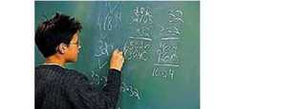**Учень вчиться**

**Велосипедист дотримується Правил дорожнього руху**



**Члени родини піклуються одне про одного**



**Лікар лікує пацієнтів**



**Друзі підтримують Кондитер випікає**

**і допомагають тістечка**



**Державний працівник виконує посадові обов’язки**



**Усе це — приклади поведінки людей у суспільстві, або їхні соціальні ролі.**

**Соціальні ролі**

Усі люди — дорослі й діти — спілкуючись і з близькими, і з незнайомими, грають певні соціальні ролі. Так, кожен із вас протягом дня може бути дитиною в сім’ї, учнем у школі, покупцем в магазині тощо.

Соціальна роль передбачає певні правила поведінки людини відповідно до її позиції в суспільстві. У кожної людини ролі змінюються як упродовж дня, так і впродовж життя.

Причиною того, що людина починає грати певну роль, можуть бути обставини, у які вона потрапляє. *Наприклад*, чоловік, який одружився, починає виконувати роль глави сім’ї, відповідального за своїх близьких. Студент медичного університету стає лікарем і це його нова соціальна роль. Працівника, що виявляє високий професіоналізм і організаторські здібності, призначають на керівпу посаду — так змінюється його соціальна роль.

Ви знаєте, що під час конфліктів важко контролювати свої емоції, а це негативно впливає па з’ясування стосунків. Деякі люди краще за інших можуть опановувати себе, пристосовуватись до обставин та повертати ситуації на свою користь завдяки вміппіо зіграти певну' роль.

Буває, що «Я» людини не відповідає тій ролі, яку вона вимушена грати в цей момент. Тоді людина може вдягнути маску, наприклад, «грубіяна», «мачо», «ботана», «хорошої дівчинки», «тусовщика», «крутого хлопця», «скиглія й зануди» та ін. З одного боку, маска оберігає людину. З другого, це спосіб маніпулювати іншими, тож іноді маска людини може зашкодити іншим.

Поміркуйте, коли і навіщо людина вдягає маски.

**Соціальні ролі, які люди виконують упродовж життя**

Кожна людина займає певне соціальне становище в суспільстві. Це становище називають соціальним статусом. Директор школи, учителька, учень — це соціальний статус. **Ви восьмикласники, ваш соціальний статус — учень.**

Соціальний статус впливає на поведінку людей. Знаючи соціальний статус людини, можна визначити її риси характеру, а також передбачити 'її дії. Сукупність цих дій називають **соціальною роллю.**

*Наприклад,* ваш статус учня передбачає, що ви регулярно відвідуєте школу, готуєтеся до уроків, дотримуєтеся шкільної дисципліни, тобто виконуєте свою соціальну роль.

Чоловік, дружина, дочка, син, онук — це теж соціальні ролі. Від людей, які їх виконують, ми очікуємо певних дій. Батьки піклуються про вас, забезпечують вас матеріально, цікавляться подіями, що відбуваються у вашому житті, займаються вашим вихованням та освітою, виконуючи свою соціальну роль. Пасажир у транспорті, нападник у футбольній команді, учасниця хору, солістка в танцювальному ансамблі, читач у бібліотеці — **усе це соціальні ролі**.

Є соціальні ролі, які ми вибираємо самі, наприклад, вирішивши стати лікарем, ми вчимося в школі, потім — у медичному інституті, і ось вона — бажана соціальна роль лікаря.

Різноманітність соціальних ролей вражає, і можливості їх змінювати теж. Наприклад, відмінник або двієчник — це соціальні ролі, які можна змінювати. Активно працюєш — відмінник, перестав це робити — двієчник. Але можна знову налягти на навчання і змінити свою соціальну роль.

Безліч соціальних ролей ми виконуємо, навіть не помічаючи цього: пішохода на вулиці, продавчині й покупця, лікаря і пацієнта. Треба розуміти, що суспільство завжди очікує від вас певної поведінки в тій чи іншій ролі. У багатьох випадках відносини між соціальними ролями чітко визначені, наприклад відносини продавця і покупця, лікаря і пацієнта.

Саме поведінка, яка відповідає очікуванням інших людей, і є соціальною роллю**. Соціальна роль** — це спосіб поведінки людей залежно від їхнього статусу в суспільстві, який відповідає прийнятим нормам.

У сучасному світі існує багато соціальних ролей. Щоб успішно виконувати соціальну роль, варто мати відповідні життєві навички. Життєві навички допомагають ефективно розв’язувати проблеми і долати повсякденні труднощі.

Кожна соціальна роль має загальноприйняті права й обов’язки. Чоловік і дружина мають піклуватися про свою сім’ю, бути відповідальними за своїх дітей до їхпього повноліття. Керівник має адекватно оцінювати роботу своїх підлеглих і відповідно оплачувати її, нести відповідальність за збереженпя їхнього здоров'я під час роботи на підприємстві. Соціальна роль студентів це сумлінне навчання, набуття професійних компетентпостей, павичок спілкування. Молоді люди можуть і повинні викопувати кілька соціальних ролей, щоб життя було повноцінним, різпостороннім і цікавим. Наведемо приклад.

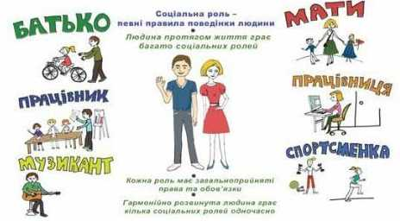

Одні ролі є більш важливими, інші — менш важливими. Є ролі, які визначають спосіб життя, коло знайомих, манеру поведінки, а є ролі, які на це не впливають.

Освоєння соціальних ролей — неодмінна умова, щоб людина змогла влитися в суспільство. Спостерігаючи і виконуючи соціальні ролі, людина засвоює соціальні стандарти поведінки, учиться здійснювати самооцінку і самоконтроль.

**Роль життєвих навичок для адаптації людей у сучасному світі**

Ви щодня спілкуєтеся з однокласниками й однокласницями, здобуваєте навички спілкування з ними, приймаєте якісь рішення — з’являється навичка самостійності, намагаєтеся все встигати і користуєтеся навичкою ефективної організації свого часу. Усе це — життєві навички. Саме вони допомагають людям долати труднощі повсякденного життя, адаптовуватися до них.

До життєвих навичок належать різноманітні навички поведінки. Наприклад, в особистих відносинах формуються навички, які допомагають знайомитися і підтримувати стосунки, надавати й отримувати підтримку. У колективі знадобляться навички роботи в групі, уміння доречно висловлювати свої почуття, слухати й чути інших людей, бути наполегливим.

Для успішного навчання та розвитку потрібні навички читання, письма, пошуку необхідної інформації, постановки і досягнення цілей, критичного мислення.

**Життєві навички допомагають виражати** свої почуття, просити про те, що вам потрібно, давати іншим те, що потрібно їм, правильно реагувати на критику, говорити «ні», закінчувати розмову і припиняти стосунки.

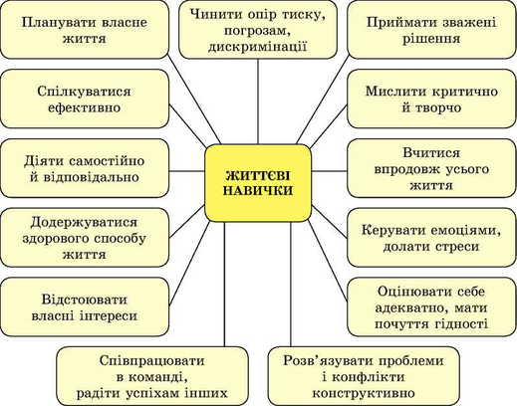

А як реалізуєтеся в житті, чи успішно виконуватимете свої соціальні ролі — залежить від вас. Тому слід постійно розвивати і вдосконалювати власні життєві навички.

Щоб розвинути життєві навички, потрібно відпрацьовувати їх, спілкуючись із дорослими і ровесниками. Зокрема, читати книжки і дивитися фільми, у яких ідеться про загальнолюдські цінності. Обговорювати життєві ситуації, обмінюватися думками і досвідом. Щиро й доброзичливо спілкуючись, ви навчитеся поважати думки інших.

**ІV. Узагальнення, систематизація знань та вмінь учнів**

**Кожна людина займає певне соціальне становище в суспільстві, тобто має соціальний статус. Соціальний статус передбачає сукупність дій — соціальну роль. Соціальна роль — це поведінка, яка відповідає очікуванням інших людей**. **Людина виконує у своєму житті різноманітні соціальні ролі, набуває життєвих навичок, які допомагають їй долати труднощі повсякденного життя, адаптовуватися до них.**

**V**. **Домашнє завдання .Дайте відповідь на питання (письмово) та відправте на платформу HUMAN або на електронну адресу вчителя** [**ndubacinskaa1@gmail.com**](mailto:ndubacinskaa1@gmail.com)

1.    Що таке соціальна роль?

2.    Назвіть основні соціальні ролі людини впродовж життя.

3.    Чому навички називають життєвими?